～長居公園あそび～春の元気っ子デー
スポーツをしたり、自然にふれたり、遊んだり。
長居公園で思いっきり楽しもう！いろんなアトラクションがあるよ！当日は植物園の入園料が無料になります。
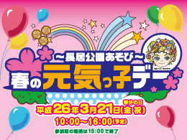
長居公園
2014年3月21日（金・祝）10:00～16:00 予定
雨天時は内容を一部変更して行います。
（参加証販売は15：00で終了）
参加費：300円（参加証発行/保険料含む）
※一部無料コーナーもあります
参加対象：幼児～小学6年生
事前申込みは不要です。直接現地へお越しください。

